الدراسة التقنية

**البرمجة والاختبار:**

* **تمهيد:**

في هذه الدراسة سوف نتطرق الى التعريف بالادوات والبرامج المستخدمة في النظام منها الدلفي و SQL Serverمع إعطاء عينات من الصور لنوافذ النظام مع الشرح.

* **التعريف بالبرامج المستخدمة:**

1. **تعرف الدلفي:**

تعتبر لغة Delphi شائعة و منتشرة حاليا و تستخدم لغة Delphi لتطوير البرامج و التطبيقات بشكل سريع و لذلك يشار إليها بأنها ذات بيئة تطوير متكاملة و تعني تطوير البرامج بسرعة و ذلك يتحقق باستخدام مكونات و أدوات جاهزة تنسق بالشكل المطلوب، و لغة Delphi تجمع بين سهولة الـ Visual Basic و قوة لغة الـ ++C.

فتتميز لغة Delphi أنها تمكنك من بناء واجهات معقدة في غضون دقائق حيث أنها تحتوي علي مئات الأدوات المدرجة، و تمكنك من إنشاء تطبيقات ويندوز بسرعة أكبر و بسهولة حيث أنه يتم استخدام تقنيات السحب و الإفلات في البرمجة، و لغة Delphi لغة مكتوبة بنفسها أي أنها هي التي تطور نفسها بنفسها فكل إصدار جديد يتم تطويره بالإصدار السابق له.

**2**. **تعريف لغة Python** **:**  
لغة Python هي لغة عالية المستوى مُفسَّرة ذات مجالٍ عام، وهي مرنةٌ وتحاول التعبير عن المفاهيم البرمجية بأقل قدر ممكن من الشيفرات. تدعم لغة Python البرمجة الكائنية والبرمجة الإجرائية، وفيها مكتبة قياسية كبيرة.

فلغة Python هي لغةٌ مفتوحة المصدر، ومدعومةٌ من أغلبية أنظمة التشغيل.

**3.تعريف Microsoft SQL Serve:**

هو بيئة متكاملة للتعامل مع ميكروسوفت إس كيو إل سيرفر (بالإنجليزية: Microsoft SQL Server) حيث يتيح لك الوصول، إدارة، تكوين و تطوير جميع أجزاء ومكونات الأس كيو إل سيرفر بسهولة .

أول ظهور له كان في عام 2005 بإصدارة رقم 9.0 . بدءاً من الإصدار رقم 11 تم إعادة تطوير البرنامج عن طريق استخدام بنية عروض ويندوز WPF.

**4. تعريف لغة Flutter :**

هو ببساطة حزمة تطوير تطبيقات الهواتف الذكية أو مايعرف إختصارا ب SDK, وتحديدا يستخدم من أجل تطوير واجهات المستخدم أو UI ويستخدم لغة البرمجة Dart من أجل البرمجة الخلفية , من أهم الأمور التي تم التركيز عليها عند تطوير Flutter هي جعله وسيلة عملية لتطوير التطبيقات بسرعة وكفاءة ,كما أنه يعتبر حل جد مناسب للشركات أو المطورين الذي يريدون الوصول إلى المستخدمين في منصات أندرويد و ISO بأقل جهد وتكلفة ممكنة.

يساعد Flutter المصممين أيضا على بناء تطبيقات تتميز بتصميم حديث وعصري عن طريق حزم جاهزة للإستخدام وأيضا مع توثيق مميز , يوفر أيضا ما يسمى Widgets وهي مكونات ال UI في التطبيق ,حيث تتوفر مع تطبيقات عملية توفر الممارسات المناسبة لبناء التطبيقات.

**مراقبة وأمن المعلومات:**

* التاكد من إدخال المعلومات اي عدم وجود اي فراغ.
* التأكد من عدم التكرار المعلومات المسجلة.
* التاكد من طول الحقل لا يتجاوز طوله الحقيقي.
* التاكد من كتابة التاريخ صحيح.
* التاكد من حفظ المعلومات المخلة.
* لا يمكن لادخال سلسلة حرفية في نوع عادي.
* مراقبة التشفير حيث لا يمكن إدخال رقم تسجيل موجود او رمز اختصاص او فراغ وغيرها.
* **أمن المعلومات:**
* تخصيص برنامج وجعله مفتوح لمجموعة من الاشخاص وذالك بأستعمال كلمة عبور لحماية التطبيق من التخريب.
* وجود برنامج مساعد يسمح بمساعدة المستعمل.
* إنشاء ونسخ بشكل دوري لقاعدة البيانات.
* أخذ نسخة مستقلة من برنامج في أقراص مضغوطة.

**مظهر البرنامج والنوافد:**

1. **واجهة تسجيل الدخول.**

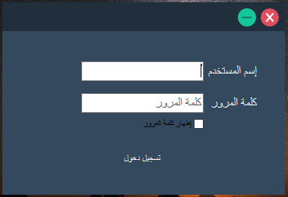

1. **الواجهة الرئيسية.**

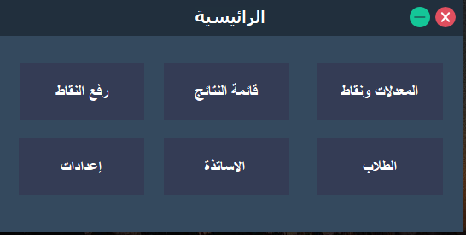

1. **واجهة المعدلات والنقاط من اجل اختيار الطالب الذي تريد إدخال النقاط له.**

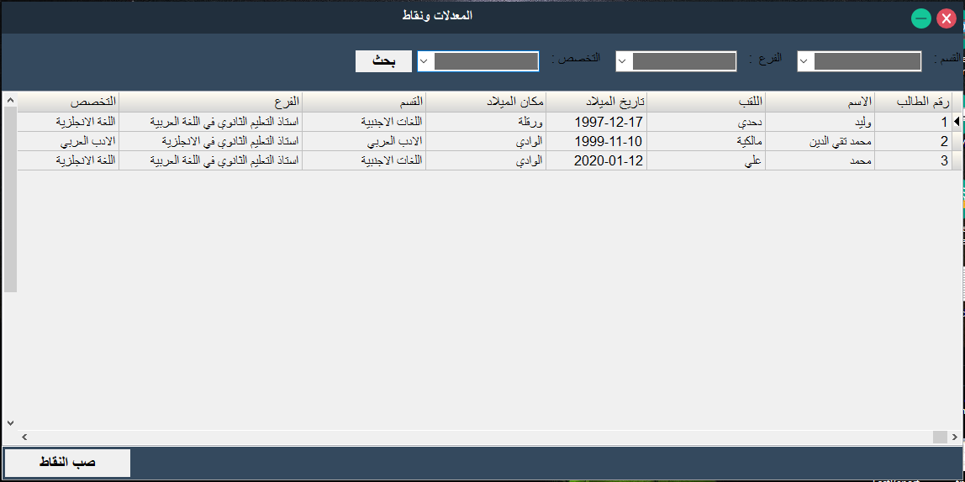

1. **واجهة ادخال النقاط لكل طالب.**

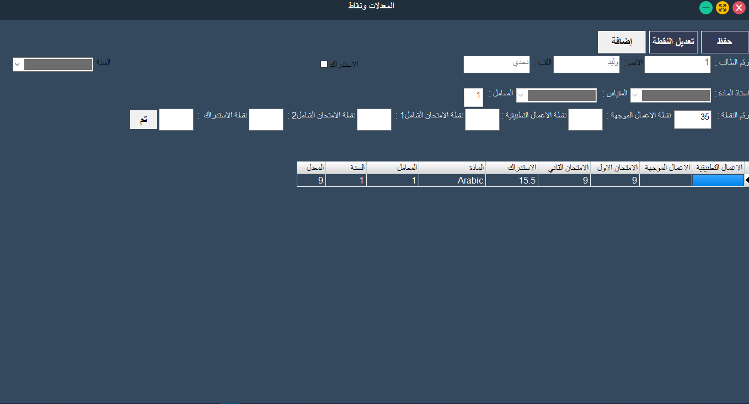

1. **واجهة نتائج الطلبة .**

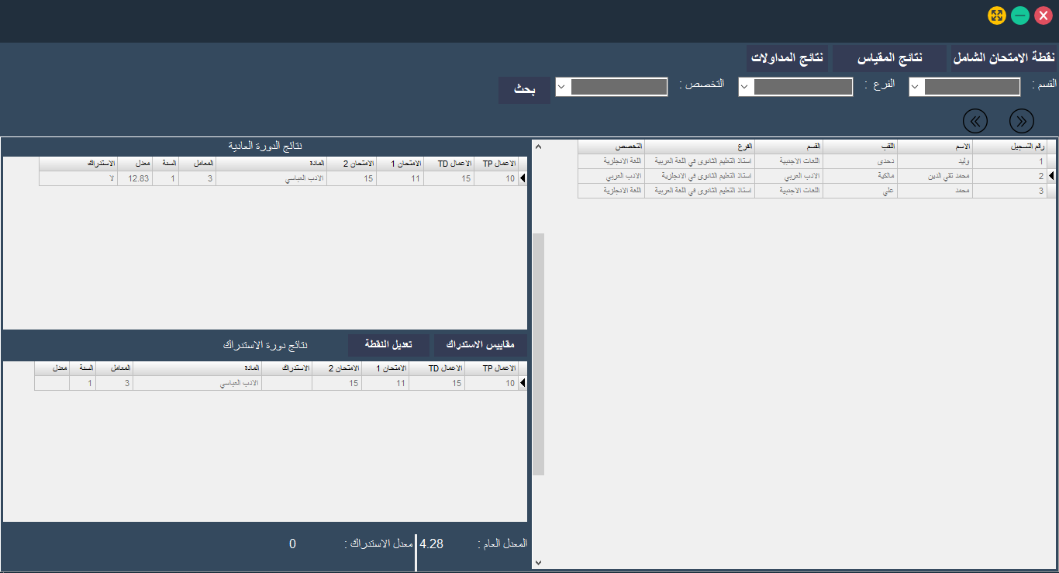

1. **واجهة الطلبة.**

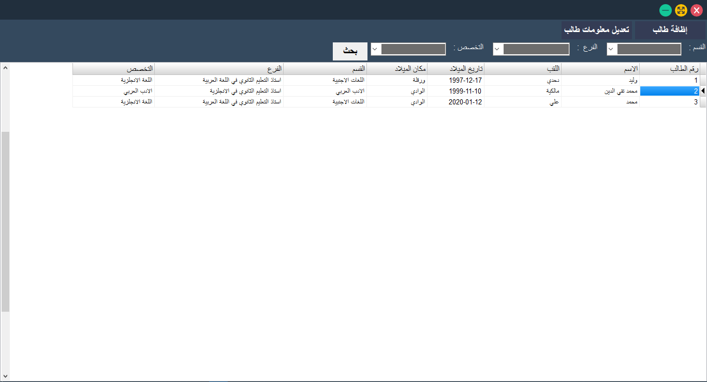

1. **نافذة ادخال طالب جديد .**

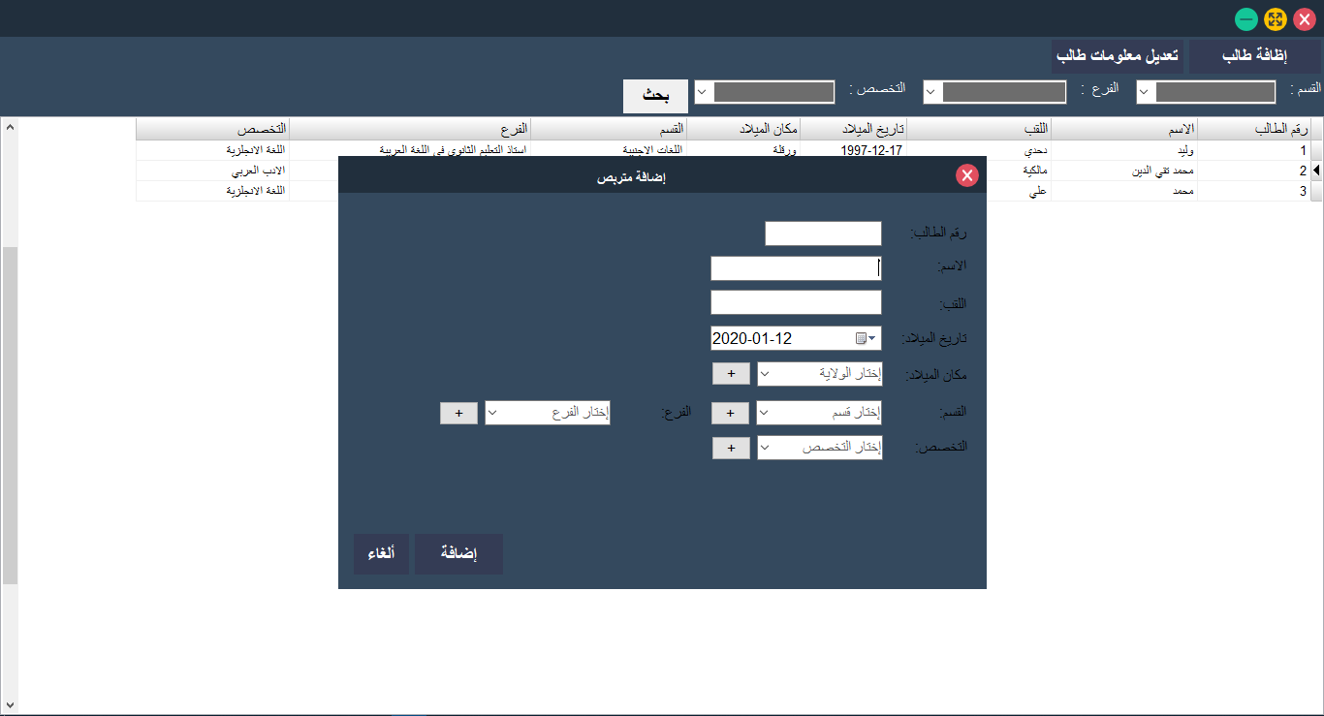

1. **واجهة قائمة الاساتذة.**

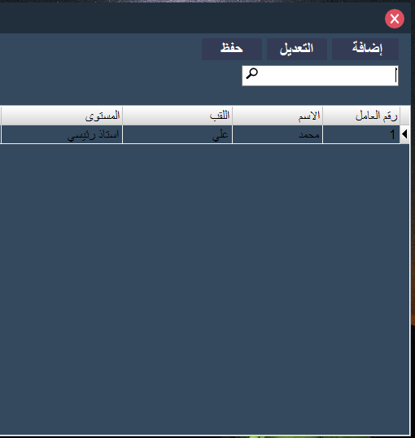

1. **واجهة الاعدادات والتي تتكون من قسم البيانات لاخذ النسخة الاحتياطة او إستعادة النسخة وقسم المستخدمين.**

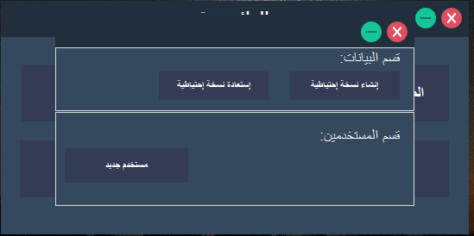

**10. نافذة إظافة مستخدم جديد للبرنامج.**

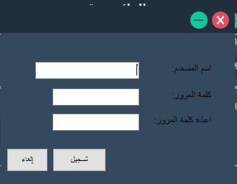

**11.واجهة الدخول للتطبيق:**

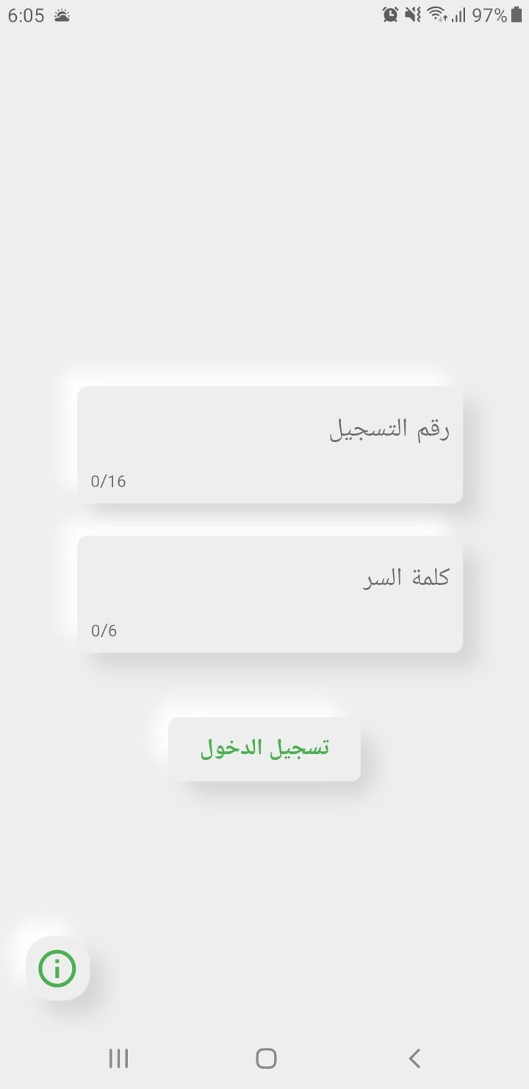

**12.واجهة اظهار النتائج:**

